1）官网地址：http://nginx.org/en/download.html可以到这里去下。
这里，由于我的是windows，当然下windows版啦。下完后首先要启动吧。进入到nginx文件夹，直接start nginx就OK了。
比如我下载后放在D:\software \developerTools\server\nginx-1.1.7，直接cmd后cd D:\software\developerTools \server\nginx-1.1.7，有些不习惯命令行的可能会奇怪，它没有进行到那个文件夹。windows并不会在分区间跳转，除非你自己指定 了。所以我们要直接d:如下：
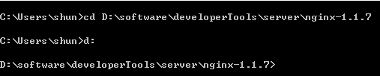
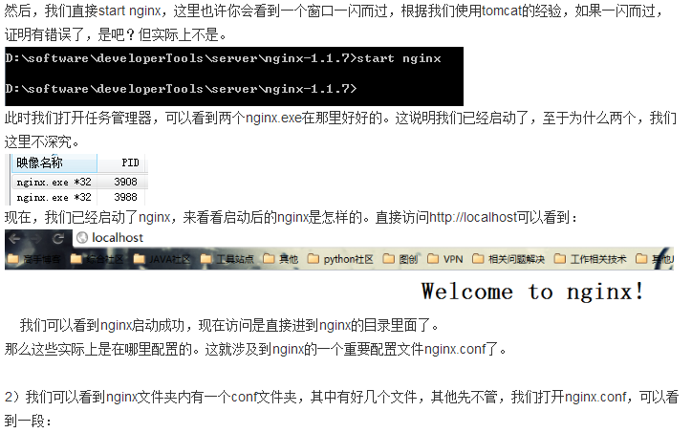
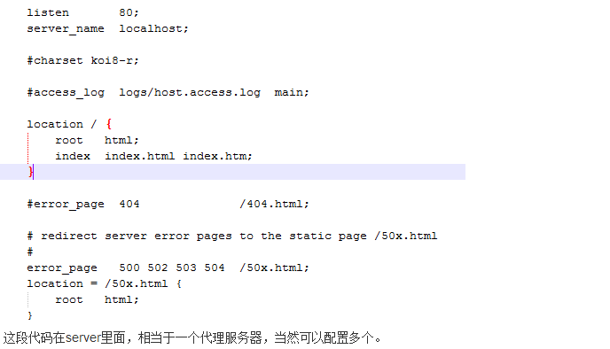
下面我们仔细来分析一下：
listen：表示当前的代理服务器监听的端口，默认的是监听80端口。注意，如果我们配置了多个server，这个listen要配置不一样，不然就不能确定转到哪里去了。
server_name：表示监听到之后需要转到哪里去，这时我们直接转到本地，这时是直接到nginx文件夹内。
location：表示匹配的路径，这时配置了/表示所有请求都被匹配到这里
root：里面配置了root这时表示当匹配这个请求的路径时，将会在这个文件夹内寻找相应的文件，这里对我们之后的静态文件伺服很有用。
index：当没有指定主页时，默认会选择这个指定的文件，它可以有多个，并按顺序来加载，如果第一个不存在，则找第二个，依此类推。
下面的error_page是代表错误的页面，这里我们暂时不用，先不管它。

那我们知道了具体的配置了，怎么让它访问localhost时转到tomcat时。实际上就修改两个地方：
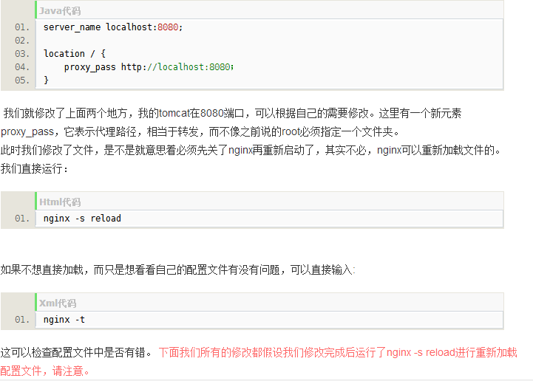
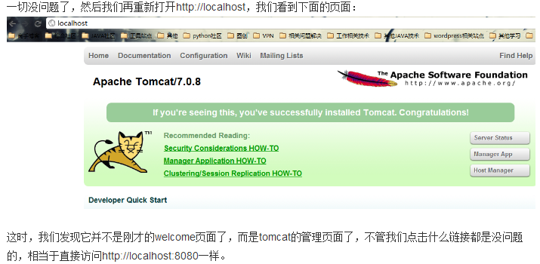
这时，我们发现它并不是刚才的welcome页面了，而是tomcat的管理页面了，不管我们点击什么链接都是没问题的，相当于直接访问http://localhost:8080一样。

3）上面我们直接试了一个小例子，让nginx进行转发，即所 谓的反向代理。但实际上我们的需求不会是这样的，我们需要分文件类型来进行过滤，比如jsp直接给tomcat处理，因为nginx并不是servlet 容器，没办法处理JSP，而html,js,css这些不需要处理的，直接给nginx进行缓存。
下面我们来进行一下配置，让JSP页面直接给tomcat，而html,png等一些图片和JS等直接给nginx进行缓存。
这时最主要用的还是location这个元素，并且涉及到一部分正则，但不难：
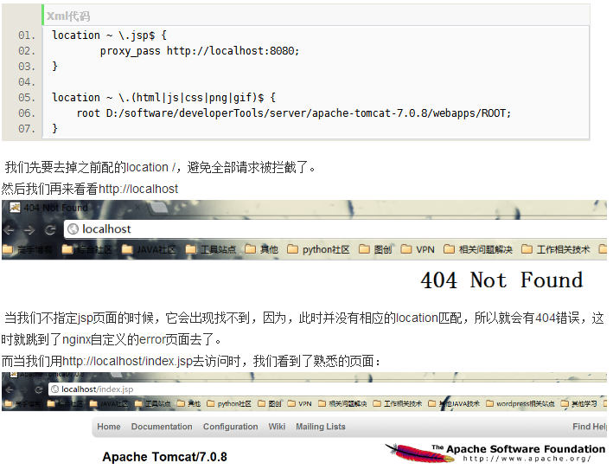
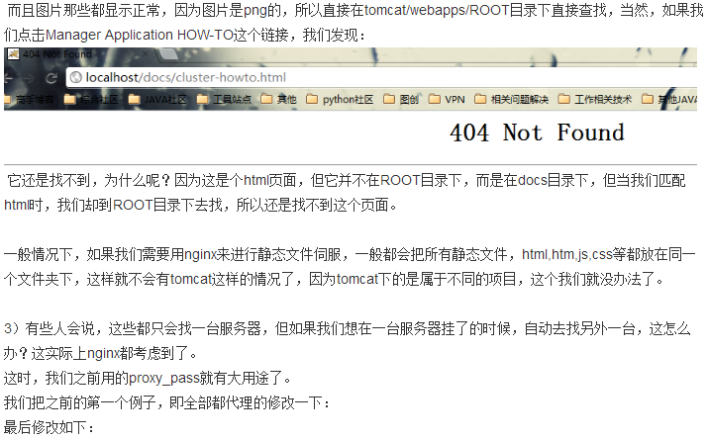
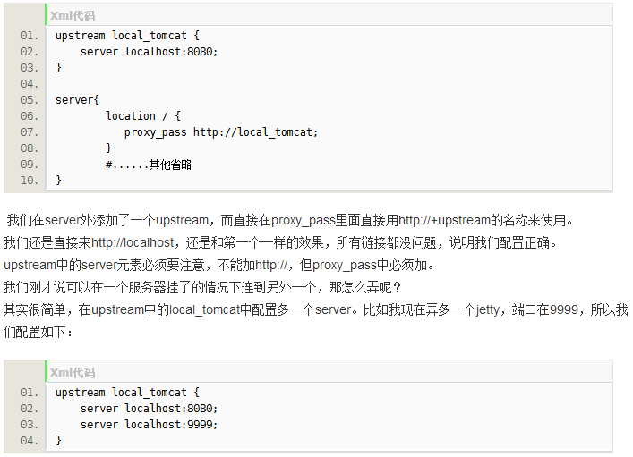
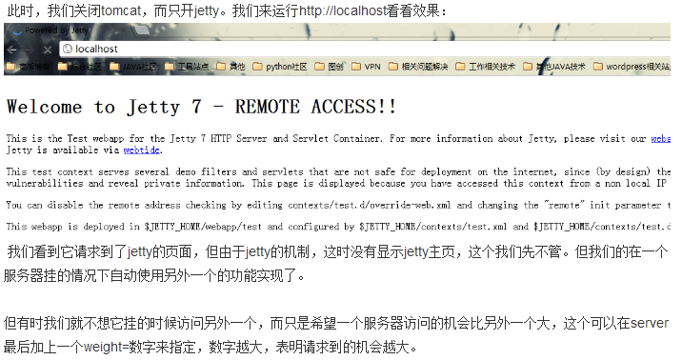
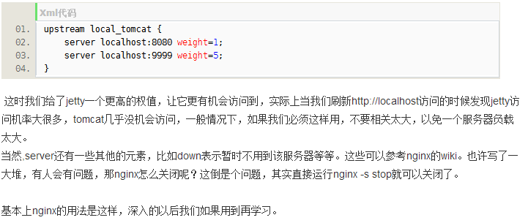

使用nginx作为HTTP负载均衡

1. 介绍
在许多应用中，负载平衡是一种常用的技术来优化利用资源最大化吞吐量，减少等待时间，并确保容错。
可以使用nginx的作为一种非常高效的HTTP负载平衡器，将流量分配到多个应用服务器上提高性能，可扩展性和高可用性。

2. 负载均衡方法
nginx支持下面几种负载均衡机制：
- round-robin：轮询。以轮询方式将请求分配到不同服务器上
- least-connected：最少连接数。将下一个请求分配到连接数最少的那台服务器上
- ip-hash ：基于客户端的IP地址。散列函数被用于确定下一个请求分配到哪台服务器上

3. 负载均衡默认配置
nginx负载均衡最简单的配置如下：
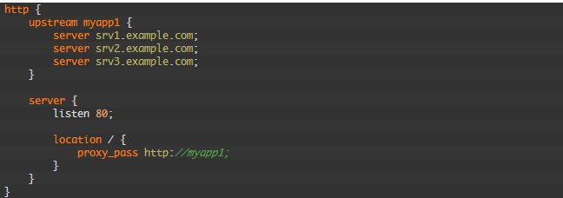
在上面的例子中，srv1，srv2，srv3运行着相同的应用程序。如果没有特别指定负载均衡方法默认是以轮询方式。所有的请求被代理到服务组myapp1，然后nginx负载均衡的分发请求。
nginx反向代理实现包括下面这些负载均衡HTTP、HTTPS、FastCGI、uwsgi，SCGI和memcached。
要配置HTTPS的负载均衡，只需使用“https”开头的协议。
当要设置FastCGI，uwsgi，SCGI，或者memcached的负载平衡，分别使用fastcgi_pass，uwsgi_pass，scgi_pass和memcached_pass指令。

4. 最少连接负载均衡
在一些要求需要更长的时间才能完成的应用情况下， 最少连接可以更公平地控制应用程序实例的负载。使用最少连接负载均衡，nginx不会向负载繁忙的服务器上分发请求，而是将请求分发到负载低的服务器上。
配置如下：
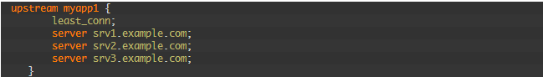

5. 会话持久性
以轮询或最少连接的负载均衡算法，每个后续的客户端的请求，可以潜在地分配给不同的服务器上，并不能保证相同的客户端请求将总是指向同一服务器上。
这对于有会话信息的应用场景下，会有问题的。一般的做法是需要将session信息共享，如使用memcache来存放session。
如果将客户端的会话“粘性”或总是试图选择一个特定的服务器，也是可以的。负载均衡的ip-hash机制就可以实现。
配置如下：
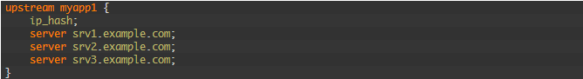

6. 加权负载均衡
可以使用权重来进一步控制影响nginx负载均衡算法。
在上面的例子中，都没有配置权重，这意味着所有指定的服务器都被视为同样的。
当指定的服务器的权重参数，权重占比为负载均衡决定的一部分。权重大负载就大。
配置如下：
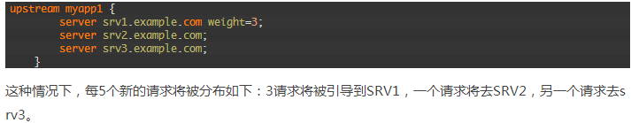

7. 后端健康检测
nginx反向代理包含内置的或第三方扩展来实现服务器健康检测的。如果后端某台服务器响应失败，nginx会标记该台服务器失效，在特定时间内，请求不分发到该台上。
max_fails指令设置在fail_timeout期间内连续的失败尝试。 默认情况下，max_fails为1。如果被设置为0，该服务器的健康检测将禁用。
fail_timeout参数还定义了多长时间服务器将被标记为失败。在fail_timeout后，服务器还是failed，nginx将检测该服务器是否存活，如果探测成功，将标记为活的。

